ГОСТ 2.723-68 Единая система конструкторской документации (ЕСКД). Обозначения условные графические в схемах. Катушки индуктивности, дроссели, трансформаторы, автотрансформаторы и магнитные усилители (с Изменениями N 1, 2, 3)
ГОСТ 2.723-68
Группа Т52
МЕЖГОСУДАРСТВЕННЫЙ СТАНДАРТ
Единая система конструкторской документации
ОБОЗНАЧЕНИЯ УСЛОВНЫЕ ГРАФИЧЕСКИЕ В СХЕМАХ
Катушки индуктивности, дроссели, трансформаторы, автотрансформаторы и магнитные усилители
Unified system for design documentation. Graphic identifications in schemes. Inductive coils, chokes, transformers, autotransformers and magnetic amplifiers

МКС 01.080.40
29.100
Дата введения 1971-01-01
ИНФОРМАЦИОННЫЕ ДАННЫЕ
1 РАЗРАБОТАН И ВНЕСЕН Комитетом стандартов, мер и измерительных приборов при Совете Министров СССР
2 УТВЕРЖДЕН И ВВЕДЕН В ДЕЙСТВИЕ Постановлением Комитета стандартов, мер и измерительных приборов при Совете Министров СССР от 13.08.68 N 1292
3 ВЗАМЕН ГОСТ 7624-62 в части разд.11
4 ССЫЛОЧНЫЕ НОРМАТИВНО-ТЕХНИЧЕСКИЕ ДОКУМЕНТЫ
Обозначение НТД, на который дана ссылка | Номер пункта
ГОСТ 2.721-74 | 2

5 ИЗДАНИЕ (апрель 2010 г.) с Изменениями N 1, 2, 3, утвержденными в марте 1981 г., июле 1991 г., октябре 1993 г. (ИУС 6-81, 10-91, 5-94), Поправками (ИУС 3-91, 6-95)
1а. Настоящий стандарт устанавливает условные графические обозначения катушек индуктивности, дросселей, трансформаторов, автотрансформаторов, трансдукторов и магнитных усилителей на схемах, выполняемых вручную или автоматизированным способом, изделий всех отраслей промышленности и строительства.
(Измененная редакция, Изм. N 3).
1. Устанавливаются три способа построения условных графических обозначений для трансформаторов и автотрансформаторов:
упрощенный однолинейный;
упрощенный многолинейный (форма I);
развернутый (форма II).
2. В упрощенных однолинейных обозначениях обмотки трансформаторов и автотрансформаторов изображают в виде окружностей (черт.1). Выводы обмоток показывают одной линией с указанием на ней количества выводов в соответствии с требованиями ГОСТ 2.721. В автотрансформаторах сторону высшего напряжения изображают в виде развернутой дуги (черт.2).

Черт.1. Обозначение обмотки трансформаторов и автотрансформаторов в виде окружностей в упрощенных однолинейных обозначениях
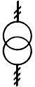
Черт.1

Черт.2. Изображение стороны высшего напряжения в виде развернутой дуги в автотрансформаторах
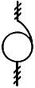
Черт.2
В настоящем стандарте примеры упрощенных однолинейных обозначений трансформаторов и автотрансформаторов не приведены.
3. В упрощенных многолинейных обозначениях обмотки трансформаторов (черт.3) и автотрансформаторов (черт.4) изображают аналогично упрощенным однолинейным обозначениям, показывая выводы обмоток.

Черт.3. Упрощенное многолинейное обозначение обмотки трансформаторов
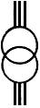
Черт.3

Черт.4. Упрощенное многолинейное обозначение обмотки автотрансформаторов
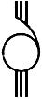
Черт.4

4. В развернутых обозначениях обмотки трансформаторов и автотрансформаторов изображают в виде цепочек полуокружностей.

Обозначения элементов катушек индуктивности, дросселей, трансформаторов, автотрансформаторов и магнитных усилителей
5. Обозначения элементов катушек индуктивности, дросселей, трансформаторов, автотрансформаторов и магнитных усилителей приведены в табл.1.
Таблица 1
Наименование | Обозначение
 | Форма I | Форма II
1. Обмотка трансформатора, автотрансформатора, дросселя и магнитного усилителя | 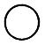
Примечания:
1. Количество полуокружностей в изображении обмотки и направление выводов не устанавливаются
2. При изображении магнитных усилителей, трансдукторов разнесенным способом используют следующие обозначения:
а) рабочая обмотка
б) управляющая обмотка
в) магнитопровод
3. Для указания начала обмотки используют точку
2. Магнитопровод:
а) ферромагнитный
Примечания:
1. Для немагнитного магнитопровода указывают химический символ металла, например, магнитопровод медный
2. Магнитопровод ферритовый (изображают толстой линией)
б) ферромагнитный с воздушным зазором
в) магнитодиэлектрический
Примечание.
Количество штрихов в обозначении магнитопровода не устанавливается
г) Исключен (Изм. N 1)
3. Характер кривой намагничивания отражают при помощи следующих знаков:
а) прямоугольная петля гистерезиса | 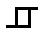
б) непрямоугольная петля гистерезиса
4. Первичная обмотка трансформатора тока
5. Обмотка запоминающего трансформатора

Примеры построения обозначений катушек индуктивности, дросселей, трансформаторов, автотрансформаторов и магнитных усилителей
6. Примеры построения обозначений катушек индуктивности, дросселей, трансформаторов, автотрансформаторов и магнитных усилителей приведены в табл.2.
Таблица 2
Наименование | Обозначение
 | Форма I | Форма II
1. Катушка индуктивности, дроссель без магнитопровода
2. Реактор  Обозначение устанавливается для схем энергоснабжения | 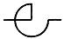
3. Катушка индуктивности с отводами |  | 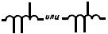
Примечание.
Количество полуокружностей в изображении не устанавливается
4. Катушка индуктивности со скользящими контактами (например, двумя)
5. Катушка индуктивности с магнитодиэлектрическим магнитопроводом
6. Катушка индуктивности, подстраиваемая магнитодиэлектрическим магнитопроводом |  | 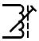
7. Катушка индуктивности, подстраиваемая немагнитным магнитопроводом, например, медным |  | 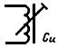
8. Дроссель с ферромагнитным магнитопроводом
9. Дроссель коаксиальный с ферромагнитным магнитопроводом
9а. Дроссель трехфазного тока с соединением обмоток в звезду | 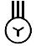 | 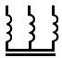
10. Вариометр |  | 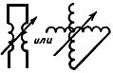
11. Гониометр |  | 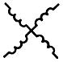
12. Трансформатор без магнитопровода:
а) с постоянной связью |  | 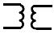
б) с переменной связью | 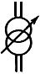 | 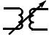
Примечание. Полярности мгновенных значений напряжений могут быть указаны в форме II, например, трансформатор с двумя обмотками с указателем полярности мгновенных значений напряжения |  | 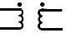
13. Трансформатор с магнитодиэлектрическим магнитопроводом |  | 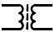
14. Трансформатор, подстраиваемый общим магнитодиэлектрическим магнитопроводом |  | 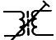
15. Трансформатор, каждая из обмоток которого подстраивается магнитодиэлектрическим магнитопроводом:
а) с постоянной связью |  | 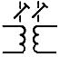
б) с переменной связью |  | 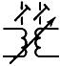
16. Трансформатор со ступенчатым регулированием | 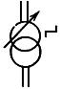 | 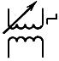
17. Трансформатор однофазный с ферромагнитным магнитопроводом и экраном между обмотками | 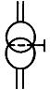 | 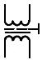
18. Трансформатор дифференциальный (с отводом от средней точки одной обмотки) |  | 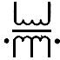
19. Трансформатор однофазный с ферромагнитным магнитопроводом трехобмоточный | 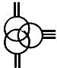 | 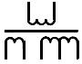
20. Трансформатор трехфазный с ферромагнитным магнитопроводом; соединение обмоток звезда-звезда с выведенной нейтральной (средней) точкой | 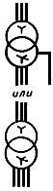 | 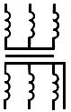
21. Трансформатор трехфазный с ферромагнитным магнитопроводом, соединение обмоток звезда с выведенной нейтральной (средней) точкой - треугольник | 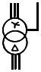 | 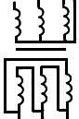
22. Трансформатор трехфазный с ферромагнитным магнитопроводом, соединение обмоток звезда-зигзаг с выведенной нейтральной (средней) точкой | 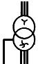 | 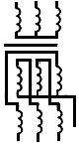
23. Трансформатор трехфазный трехобмоточный с ферромагнитным магнитопроводом; соединение обмоток звезда с регулированием под нагрузкой - треугольник - звезда с выведенной нейтральной (средней) точкой | 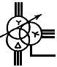 | 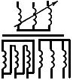
Примечание к пп.21-23. В развернутых обозначениях обмоток трансформаторов (Форма II) допускается наклонное изображение линий связи, например, обмотка трансформатора с соединением обмоток звезда-треугольник |  | 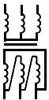
23а. Трансформатор трехфазный трехобмоточный (фазорегулятор); соединение обмоток звезда - звезда | 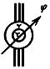 | 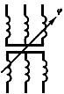
23б. Трансформатор вращающийся, фазовращатель (обозначение соединения обмоток статора и ротора между собой производится в зависимости от назначения машины) | 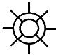 | 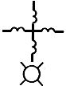
24. Трансформатор трехфазный с ферромагнитным магнитопроводом; соединение обмоток звезда на одной обмотке - две обратные звезды с выведенными нейтральными (средними) точками на двух обмотках с уравнительным дросселем | 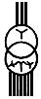 | 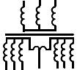
24а. Трансформаторная группа из трех однофазных двухобмоточных трансформаторов с соединением обмоток звезда-треугольник | 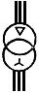 | 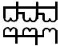
25. Автотрансформатор однофазный с ферромагнитным магнитопроводом | 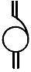 | 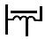
25а. Автотрансформатор однофазный с регулированием напряжения | 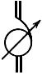 | 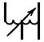
25б. Регулятор индуктивный однофазный | 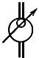 | 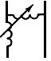
26. Автотрансформатор трехфазный с ферромагнитным магнитопроводом; соединение обмоток в звезду | 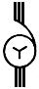 | 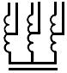
26а. Регулятор индуктивный трехфазный | 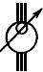 | 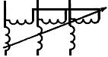
27. Автотрансформатор трехфазный с девятью выводами и ферромагнитным магнитопроводом | 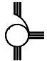 | 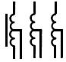
28. Автотрансформатор однофазный с третичной обмоткой и ферромагнитным магнитопроводом | 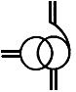 | 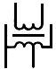
29. Автотрансформатор трехфазный с ферромагнитным магнитопроводом, соединением обмоток в звезду с выведенной нейтральной (средней) точкой и третичной обмоткой, соединенной в треугольник | 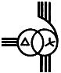 | 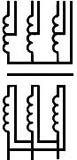
30. Трансформатор тока с одной вторичной обмоткой | 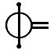 | 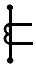
31. Трансформатор тока с одним магнитопроводом и двумя вторичными обмотками | 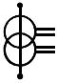 | 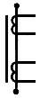
32. Трансформатор тока с двумя магнитопроводами и двумя вторичными обмотками | 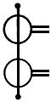 | 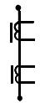
Примечание. При наличии нескольких магнитопроводов допускается магнитопроводы не изображать
33. Трансформатор тока шинный нулевой последовательности с катушкой подмагничивания | 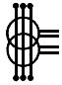 | 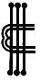
34. Трансформаторы тока в каскадном соединении | 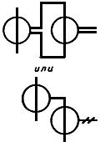 | 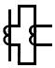
35. Трансформатор тока быстронасыщающийся | 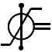 | 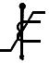
Примечание к пп.30-33 и 35. Допускается не зачернять выходные обозначения, расположенные по концам первичной цепи, например, трансформатор тока быстронасыщающийся | 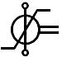 | 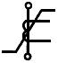
35а. Трансформатор с двумя отводами на вторичной обмотке | 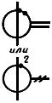 | 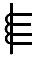
36. Трансформатор напряжения измерительный | 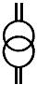 | 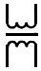
36а. Трансформатор напряжения измерительный с двумя вторичными обмотками | 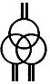 | 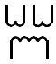
37. Трансформатор с ферромагнитным магнитопроводом и управляющей (подмагничивающей) обмоткой:
а) однофазный |  | 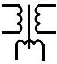
б) трехфазный; соединение обмоток звезда-звезда |  | 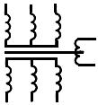
37а. Усилитель магнитный. Общее обозначение | 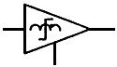
38. Усилитель магнитный с двумя рабочими и общей управляющей обмотками |  | 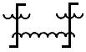
39. Усилитель магнитный с двумя последовательно соединенными рабочими обмотками и двумя встречно включенными секциями управляющей обмотки |  | 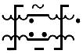
40. Усилитель магнитный с параллельным соединением рабочих обмоток и общей управляющей обмоткой |  | 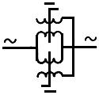
40а. Усилитель магнитный с прямым самовозбуждением и двумя обмотками управления |  | 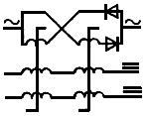
41. Усилитель магнитный с четырьмя рабочими и тремя управляющими обмотками |  | 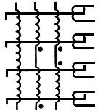
42. Усилитель магнитный трехфазный с тремя рабочими и четырьмя управляющими обмотками |  | 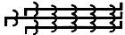
43. Усилитель магнитный с двумя рабочими и общей управляющей обмотками и прямоугольной петлей гистерезиса |  | 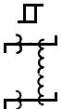
44. Элемент ферромагнитный, трансформатор запоминающий, элемент памяти.
Примечания:
1, 2. (Исключены, Изм. N 1)
3. При большом количестве обмоток на магнитопроводе и большом количестве магнитопроводов в схеме допускается использовать следующие обозначения.
В обозначении вертикальная линия означает магнитопровод, горизонтальная - линию электрической связи между обмотками; наклонная черта указывает на наличие обмотки на данном магнитопроводе. Конец наклонной черты, расположенный под линией электрической связи, условно определяет, что соединение произведено с началом обмотки. При прохождении положительного импульса тока слева направо (черт.а) магнитопровод перемагничивается в состояние "1", соответствующее остаточной намагниченности магнитопровода "плюс Br".
При прохождении положительного импульса тока слева направо (черт.б) магнитопровод перемагничивается в состояние "0", соответствующее остаточной намагниченности магнитопровода "минус Br", например:
а) трансформатор запоминающий многообмоточный (например, с 10 обмотками, из которых 2, 4, 5 и 9-я перемагничивают магнитопровод в состояние "1", а 1, 3, 6, 7, 8 и 10-я в состояние "0")
б) запоминающее устройство (например, на пяти магнитопроводах) | 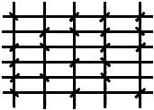
в) матрица накопительная на ферритовых магнитопроводах | 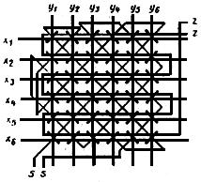
4. Допускается около обозначения обмотки указывать количество витков, например, обмотка с двумя витками | 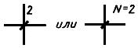
45. Трансдуктор, общее обозначение | 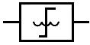
46. Трансдуктор однофазный параллельный | 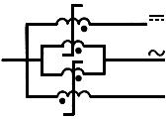
47. Трансдуктор однофазный последовательный | 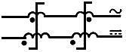
Примечание к пп.46, 47. Увеличение тока, протекающего по крайним частям управляющих обмоток, обозначенных точками, ведет к увеличению выходной мощности.
48. Трансдуктор трехфазный с тремя обмотками управления, управляющий напряжением трехфазного переменного тока в схеме со средней точкой | 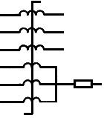
(Измененная редакция, Изм. N 2, 3).

